# ЛАБОРАТОРНА РОБОТА №2. ПРОГРАМНІ КОМПОНЕНТИ ANDROID

## Мета роботи

Ознайомитись з чотирма програмними компонентами Androidдодатків: Activity, Service, Broadcast Receiver, Content Provider. Ознайомитись з принципами взаємодії між компонентами Android. Навчитись розробляти багатокомпонентні Android-додатки. Ознайомитись з системою дозволів (Android Permissions) та з системою зберігання даних Shared Preferences.

## Порядок виконання роботи

Додамо до проєкту всі файли та класи наведені в методичних вказівкахю

Створимо реалізації GalleryStorage, яка зберігає фотографії в пам’яті.

* 1. Реалізація GalleryStorage

|  |
| --- |
| package ua.cn.stu.lab2.screens.gallery;  import java.io.ByteArrayInputStream; import java.io.ByteArrayOutputStream; import java.io.InputStream; import java.io.OutputStream; import java.util.HashMap; import java.util.List; import java.util.Map;  import lombok.AllArgsConstructor; import lombok.Data; import ua.cn.stu.randomgallery.GalleryStorage;  public class InMemoryGalleryStorage implements GalleryStorage {  private final Map<String, Image> images = new HashMap<>();   private long timestamp;   @Override  public InputStream read(String s) {  Image image = images.get(s);  return new ByteArrayInputStream(image.getOut().toByteArray());  }   @Override  public OutputStream write(String s, String s1) {  Image image = new Image(s, s1, new ByteArrayOutputStream());   images.put(s, image);   return image.getOut();  }   @Override  public boolean isExists(String s) {  return images.containsKey(s);  }   @Override  public String getName(String s) {  return images.get(s).getName();  }   @Override  public void delete(String s) {  images.remove(s);  }   @Override  public void rename(String s, String s1) {  Image image = images.remove(s);  image.setId(s1);  images.put(s1, image);  }   @Override  public List<String> getAll() {  return List.*copyOf*(images.keySet());  }   @Override  public long getTimestamp() {  return timestamp;  }   @Override  public void setTimestamp(long l) {  timestamp = l;  }   @Data  @AllArgsConstructor  private static class Image {  private String id;  private String name;  private ByteArrayOutputStream out;  } } |

Протестуємо роботу застосунку.

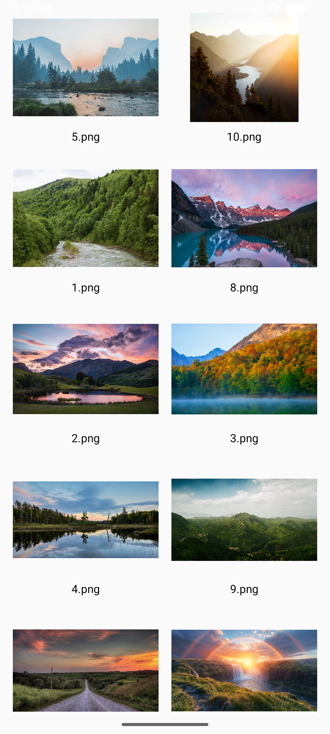

* 1. Головне вікно застосунку

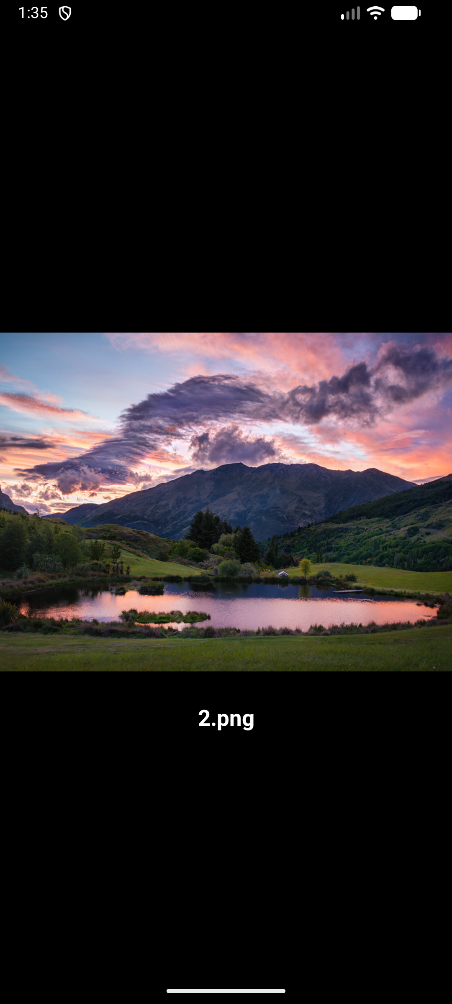

* 1. Вікно з вибраною фотографією

## Висновки

Ознайомились з чотирма програмними компонентами Android-додатків: Activity, Service, Broadcast Receiver, Content Provider. Ознайомились з принципами взаємодії між компонентами Android. Навчились розробляти багатокомпонентні Android-додатки. Ознайомились з системою дозволів (Android Permissions) та з системою зберігання даних Shared Preferences.